Evaluation finale
DETECTER, MATERIALISER, REPERER,GEOREFERENCER
LES RESEAUX ENTERRES

POLE | ACTIVITES PROFESSIONNELLES | BLOCS DE COMPETENCES |  | UNITES CERTIFICATIVES  = EPREUVES
Pôle 1 :  PREPARATION ET MISSION FONCIERE | Activité 1.1 –Préparation et organisation des interventions | Bloc n°1 :  Préparation de son intervention et réalisation d’une mission foncière | C01-Gérer les informations liées à son intervention | Unité 2 :  PREPARATION  ET  MISSION FONCIERE  CCF, ponctuel, écrit /  Coef 4 / 4h
Pôle 1 :  PREPARATION ET MISSION FONCIERE | Activité 1.2 –Réalisation des prestations topographiques dans le cadre d’une mission foncière |  | C02-Choisir le matériel
Pôle 1 :  PREPARATION ET MISSION FONCIERE |  |  | C03-Intégrer les enjeux du développement durable
Pôle 1 :  PREPARATION ET MISSION FONCIERE |  |  | C04-Participer à l’analyse foncière
Pôle 1 :  PREPARATION ET MISSION FONCIERE |  |  | C05-Produire des documents fonciers
Pôle 2 :  TOPOGRAPHIE | Activité 2.1 –Réalisation d’un levé topographique | Bloc n°2 :  Réalisation d’une mission topographique | C06-Sécuriser son intervention | Unité 31 :  ACTIVITES TOPOGRAPHIQUES  ET  TRAITEMENT DE DONNEES  CCF, ponctuel, pratique et écrit / Coef 7 / 6h
Pôle 2 :  TOPOGRAPHIE | Activité 2.2 –Réalisation  géo référencement | Bloc n°2 :  Réalisation d’une mission topographique | C07-Réaliser un levé ou un récolement
Pôle 2 :  TOPOGRAPHIE | Activité 2.3 –Réalisation d’une implantation | Bloc n°2 :  Réalisation d’une mission topographique | C08-Réaliser une implantation
Pôle 2 :  TOPOGRAPHIE | Activité 2.4 –Réalisation d’un récolement | Bloc n°2 :  Réalisation d’une mission topographique | C09-Géoréférencer
Pôle 2 :  TOPOGRAPHIE | Activité 2.5 –Traitement des données | Bloc n°2 :  Réalisation d’une mission topographique | C10-Traiter les données
Pôle 2 :  TOPOGRAPHIE | Activité 2.5 –Traitement des données | Bloc n°2 :  Réalisation d’une mission topographique | C11-Produire des documents techniques
Pôle 3 :  DETECTION DES RESEAUX | Activité 3.1 –Détection et matérialisation des réseaux | Bloc n°3 :  Réalisation d’une détection des réseaux | C12-Détecter les réseaux | Unité 32 :  DETECTION DES RESEAUX  CCF, ponctuel, pratique et oral/ Coef 2 / 2h
Pôle 3 :  DETECTION DES RESEAUX | Activité 3.1 –Détection et matérialisation des réseaux | Bloc n°3 :  Réalisation d’une détection des réseaux | C13-Matérialiser les réseaux
Pôle 3 :  DETECTION DES RESEAUX | Activité 3.1 –Détection et matérialisation des réseaux | Bloc n°3 :  Réalisation d’une détection des réseaux | C14-Rendre compte oralement ou par écrit
Sommaire DES CHAPITRES:

CONTRAT
A L’issue de cette leçon, vous aurez à retenir ce qu’est :

QUESTIONS BAC

RESSOURCES

page DU DIAPORAMA DETECTION : 19-20-24-32-35-36-37-38

TRAVAILLER
Dans le BTP (et vivre)
EN SECURITE A PROXIMITE DES RESEAUX
Dans un environnement sain et maitrisé

Comment faire pour ne pas endommager les réseaux
et ainsi éviter des accidents ?

Détecter les réseaux
Positionner = géo localiser les réseaux

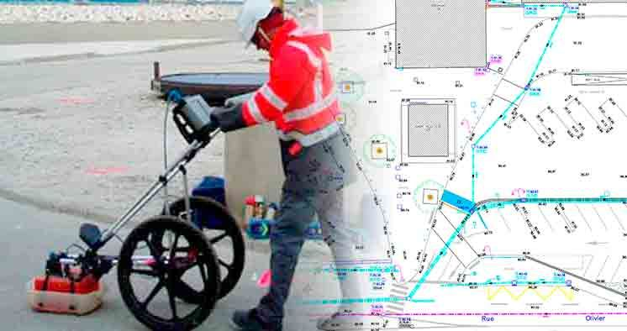
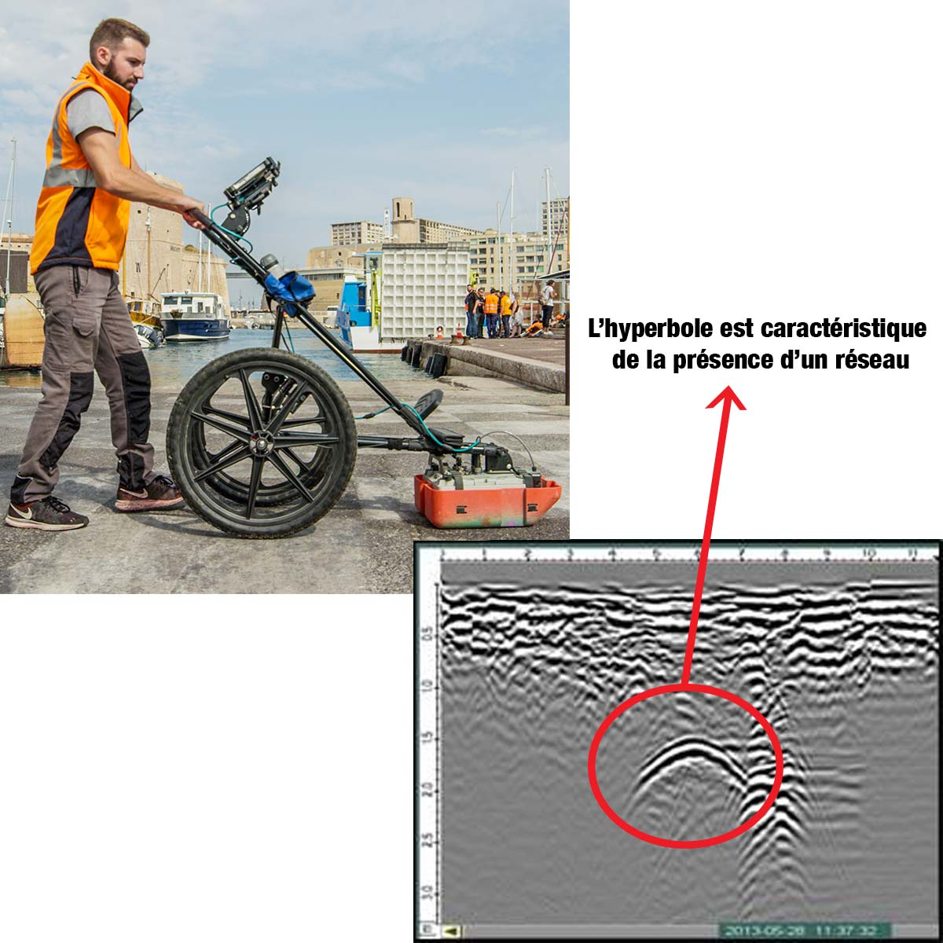
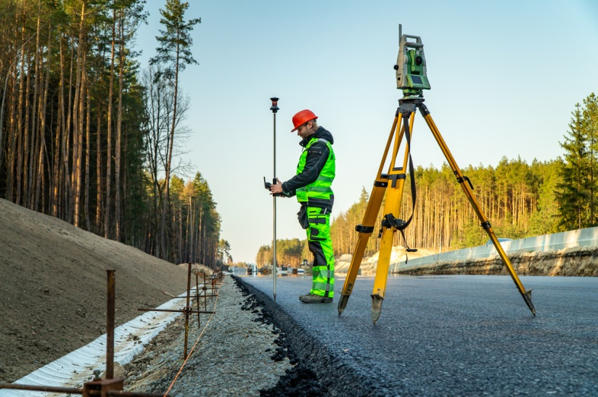

Objectif :
Prévenir les dommages
aux ouvrages et aux personnes

Rappel :
Les 2 années précédentes, tu as vue les 7 leçons suivantes :

C12-Sensibilisation aux risques des réseaux 2G-01
C12- Travailler en sécurité à proximité des réseaux 2G-02
C12- Les dangers du réseau électrique, enterre ou aérien 2G-03

C12-Détecter les réseaux enterrés 1G-04
C12-C13- Matérialiser les réseaux enterrés : Marquage et. 1G-05
C12-C09- Positionner et géo référencer les réseaux enter. 1G-06

C12-C09-C13-Les réseaux enterres le travail du Géomètr. TG-07

Les as-tu bien apprises ? Et les as-tu toujours en tête ?

Pour te remémorer ce que tu as appris l’année dernière,
Réponds aux questions en revoyant les leçons et en consultant le document ressource :
PPt AIPR Prof


RAPPEL : AIPR
Ressource du diaporama (arborescence) :

QUESTIONS | BAREME
1-Indiquez combien de km de réseaux aériens et souterrains, existe en France | /1
2- Indiquez combien de dommage par an et par jour sont comptabilisées en France | /1
3- Indiquez ce que peut entrainer un incident sur un réseau | /3
4- Expliquez ce qu’est l’AIPR | /1
5- Enumérez les 4 A et expliquez les | /4
5- Ecrire la couleur des grillages avertisseurs de 8 réseaux | /4
6- Indiquez à quoi correspond la profondeur d’un réseau  Argumentez sur les bases d’un schéma explicatif | /2
7- Indiquez quelles sont les classes de précisions  Argumentez sur les bases d’un schéma explicatif | /4
8- Indiquez quelles sont les distances réglementaires ?  Argumentez sur les bases d’un schéma explicatif | /4
9- Dans le cas où un objet suspect est trouvé, que faut-il faire ? | /1
10- Dans le cas où un réseau n’est pas trouvé, que faut-il faire ? | /1
11- Dans le cas où un réseau non identifié est trouvé, que faut-il faire ? | /1
12- Dans le cas où un écart de localisation important est révélé, que faut-il faire ? | /1
13- Indiquez qui sont les protagonistes des réseaux et précisez leurs rôles | /3
14- Expliquez ce qu’est et à quoi sert le guichet unique | /2
15- Expliquez ce qu’est et à quoi sert un DT | /2
16-Expliquez ce qu’est et à quoi sert un DICT | /2
17- Expliquez ce qu’est et à quoi sert un ATU et précisez 3 cas de sécurité justifiant cette procédure | /2
18-Indiquez quelle est la conduite à tenir en cas d’un contact, avec ou sans endommagement, d’un réseau quelconque | /2
Σ points = /42
Réintroduit la question dans la réponse,
Triple buse !
NOTE : / 20

DOCUMENT RESSOURCE (DRESS) :
